附件1
福州市创新创业大赛复赛名单及参赛顺序
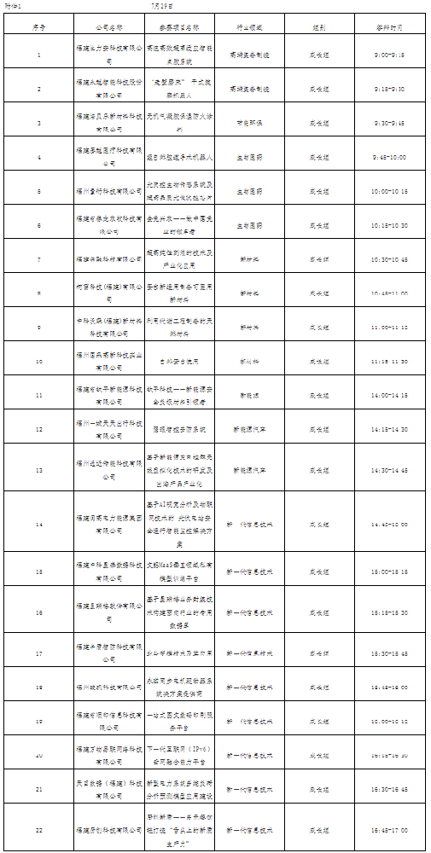
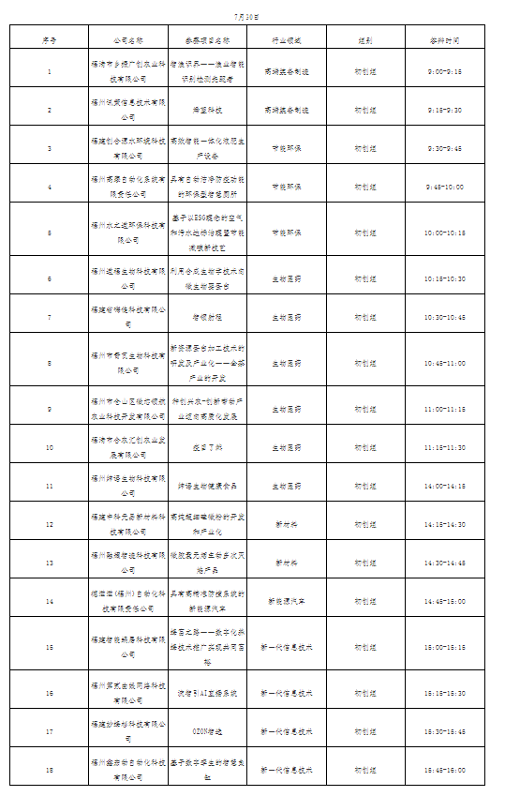
附件2
福州市创新创业大赛复赛参赛指南
第一部分：赛务指南
一、2024年7月29日、7月30日
上午9︰00-12︰00 下午 14︰00-17︰00
二、比赛地点：福州软件园A区1号楼三层
第二部分：比赛流程
按照要求准备比赛资料，商业计划书或演讲PPT打印5份，参加上午比赛的8：30前，参加下午比赛的13：30前交给工作人员。
第三部分：参赛说明
一、比赛规则：
(一)复赛采用8+7分钟模式的答辩评选：参赛选手项目陈述8分钟，评委提问与选手回答7分钟。
(二)入围复赛企业，根据赛程安排时间段参赛;
(三)每家参赛企业将接受5名评委现场评分;
(四)评委组评分总和的平均分为参赛企业复赛最终得分(小数点后保留2位);
二、准备内容：
(一)准备商业计划书;
(二)准备一份参赛项目介绍PPT,时长控制在8分钟之内，简明扼要、重点突出;
(三)企业答辩代表应熟悉商业计划书，做好与评委互动的准备;
(四)入围决赛企业需准备最受欢迎企业材料，1、企业、团队、项目图片若干张，照片要清晰;2、企业介绍+项目介绍(共1500-3000字)备注：图片和文字分开，打包进同一文件夹里发送，不要把图片放入word文档。
来源：科技局

